Lab 8

1A)Nu pare nimic suspicios si nu a aparut nicio eroare

B) 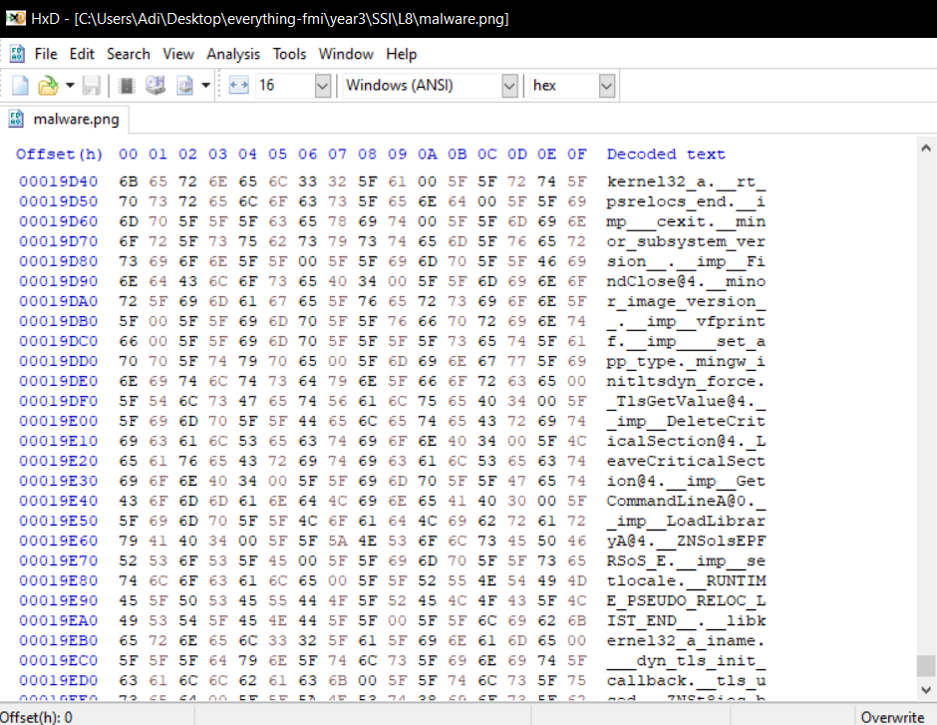

Apare text care arata ca un cod

C) 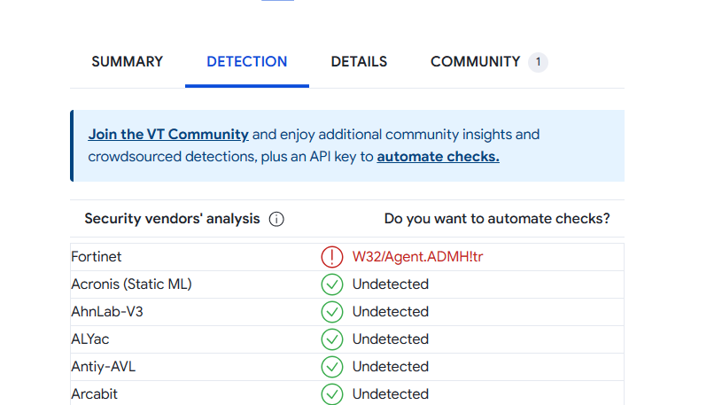

D) 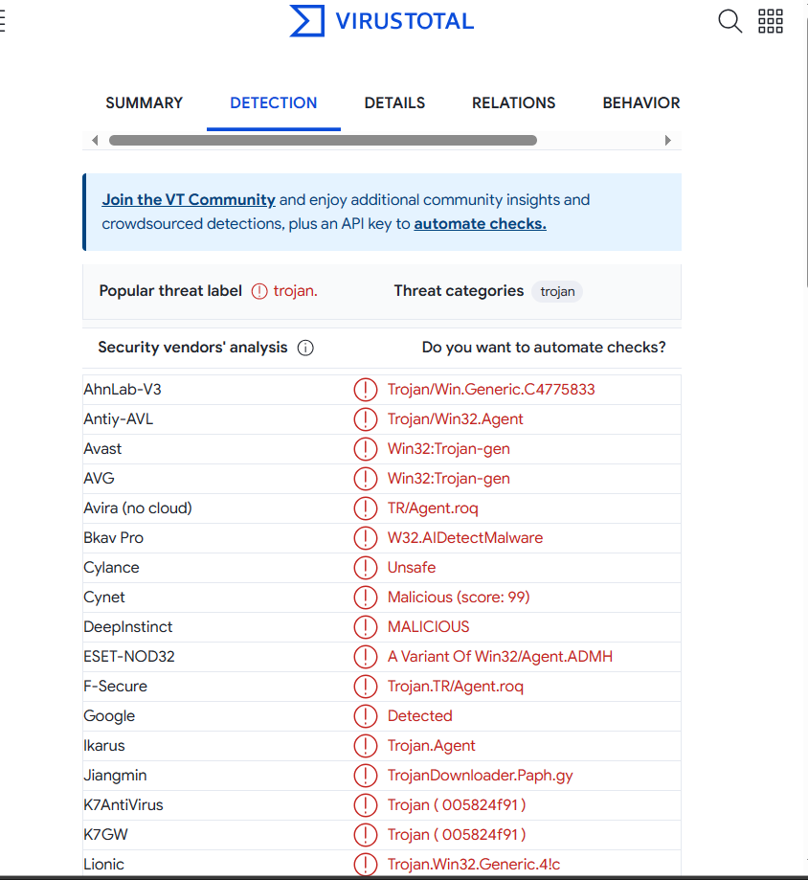

E) ele ajuta la rularea codului

F) este un malware doar daca este luata impreuna cu fisierele dll

2.A) doar parola fmiSSI este corecta

B) 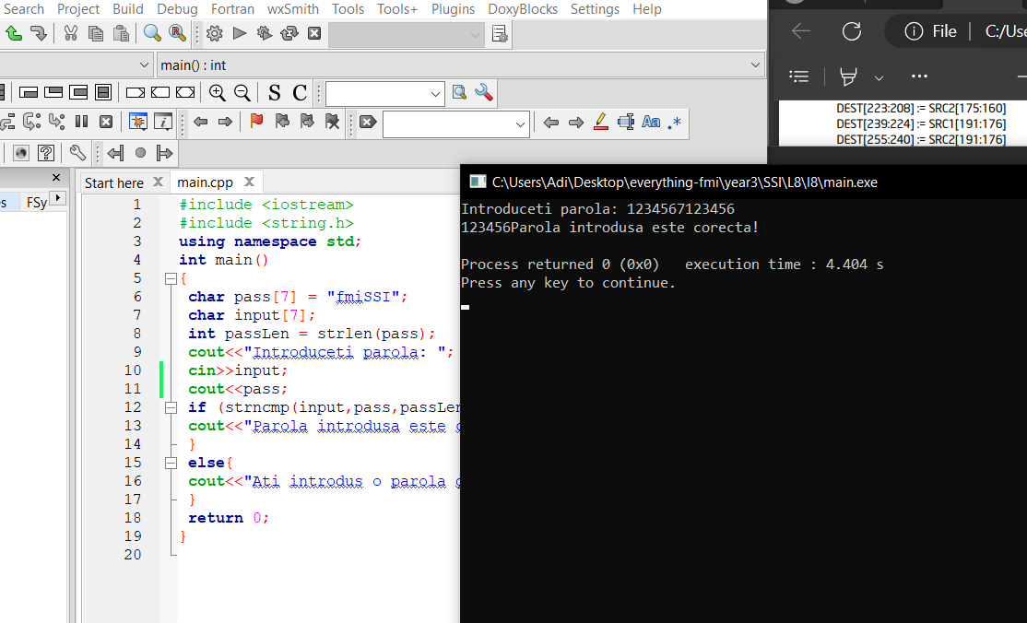C) stack smashing

4.A) 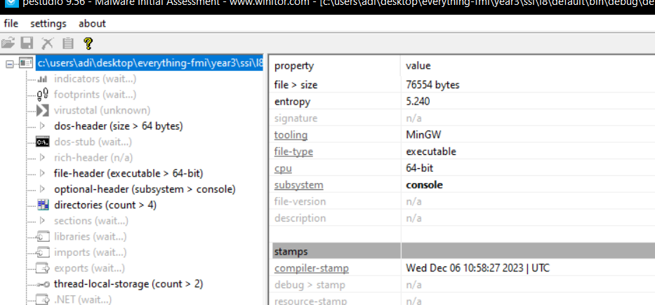

B) 